**«Я и команда».** 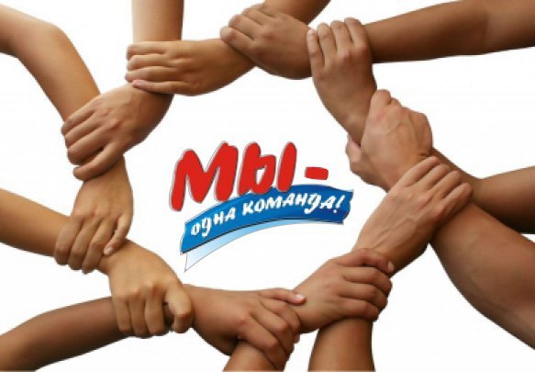

Общение — это процесс, который может выступать и как отношение людей друг к другу, и как процесс взаимовлияния друг на друга, и как процесс сопереживания и взаимного понимания друг друга.

Общение в спортивной деятельности — это связь спортсменов между собой и тренером с целью взаимного обмена информацией и эмоциями.

Необходима общая заинтересованность в личных и командных победах, делающая юных спортсменов особенно чуткими к успехам и неудачам своих товарищей, и в конечном итоге способствующая созданию команды единомышленников. Взаимопомощь в способах взаимодействия юных спортсменов, поддержка – эти сильные качества взаимоотношений, которые часто отсутствуют в спортивных сообществах.

Для возникновения отношений взаимопомощи и взаимодействия, необходимо создать условия, в которых становление микро коллектива возникало бы с развитием душевных качеств. Это новые социальные роли, которым надо учиться. И в первую очередь, нужно учиться общаться, учиться договариваться, понимать, выручать и поддерживать друг друга.

Силу всякого коллектива составляет его сплоченность. Сплоченность– это состояние единства, когда члены команды поддерживают друг друга и вместе идут к одной общей цели.

Члены сплоченного коллектива охотно собираются вместе и активно обсуждают актуальные для них вопросы. Они, как правило, держатся вместе, всегда готовы подставить плечо и прийти на помощь друг другу, преданы интересам коллектива. Они эмоционально вовлечены в дела своего коллектива, радуются его успехам и переживают неудачи. Атмосферу сплоченных коллективов отличает особый психологический климат. Члены коллектива с низким уровнем сплоченности действуют сами по себе, на свой страх и риск, стараясь продемонстрировать индивидуальные результаты даже в ущерб другим.

Р.С. Немов к основным задачам, на решение которых обращён процесс формирования сплоченности юных спортсменов, относит:

– развитие навыков взаимодействия;

– развитие умения сотрудничать и действовать сообща;

– снятие психологической скованности в общении;

– снятие нервного напряжения, релаксация;

– помощь в создании благоприятного психологического климата в группе;

– формирование психологических качеств личности юного спортсмена.

Для спортивного коллектива характерны следующие особенности:

личный контакт всех игроков,

повседневное общение,

ответственность,

взаимопомощь,

взаимопонимание,

подчинение,

руководство,

сотрудничество,

дружба,

товарищество,

взаимная поддержка.

Полезная литература:

1.СПОРТИВНЫЙ КОЛЛЕКТИВ И ВОСПИТАНИЕ СПОРТСМЕНА. Лебедев В.М.

2. Ханин Ю. Л. Психология общения в спорте. М., 1980.

